附：预开户账户信息补录方法
一、注册手机银行流程说明
步骤一：扫描下方二维码下载手机银行。
步骤二：点击登录页面的注册按钮，进入注册信息验证页面。
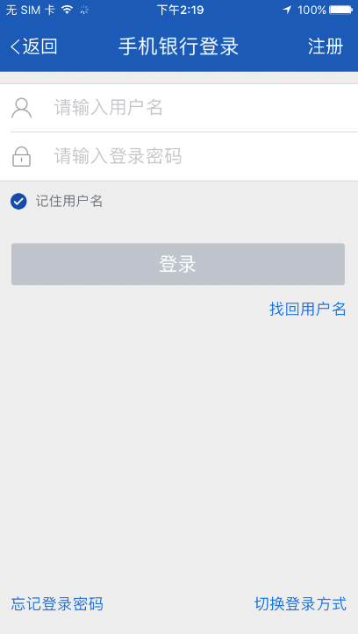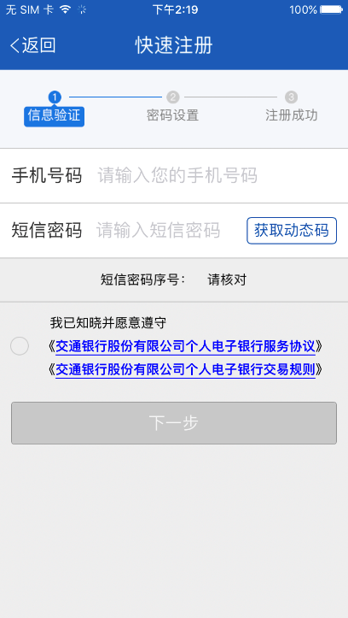
步骤三：在注册信息验证页面输入手机号，点击获取动态码按钮，输入正确的短信密码后点击“下一步”按钮，进入密码设置页面。在密码设置页面设置好登录密码，点击“下一步”按钮，注册成功。
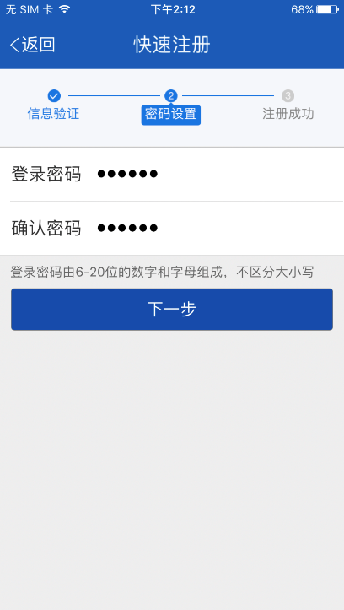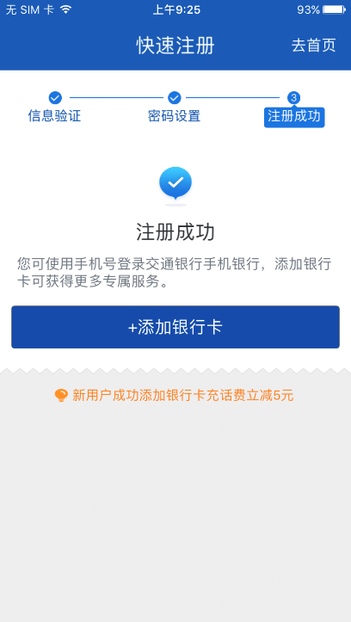

二、身份认证流程说明
步骤一：用户登陆后，在我的-设置-银行卡管理中点击“添加银行卡”，输入卡号后点击下一步进入补录信息页面。

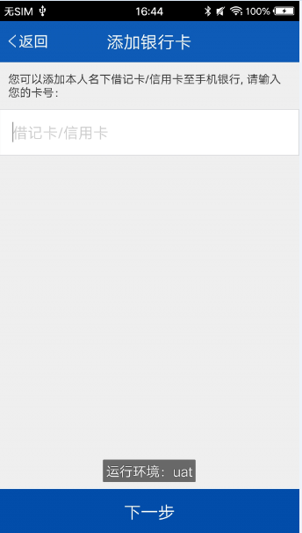

步骤二：扫描您的身份证正反面（拍照）上传，确认系统返显的信息。除了身份证号码不能修改之外，其他的要素都请您根据实际的信息进行修改后提交。如确认信息全部正确，也可以直接提交。
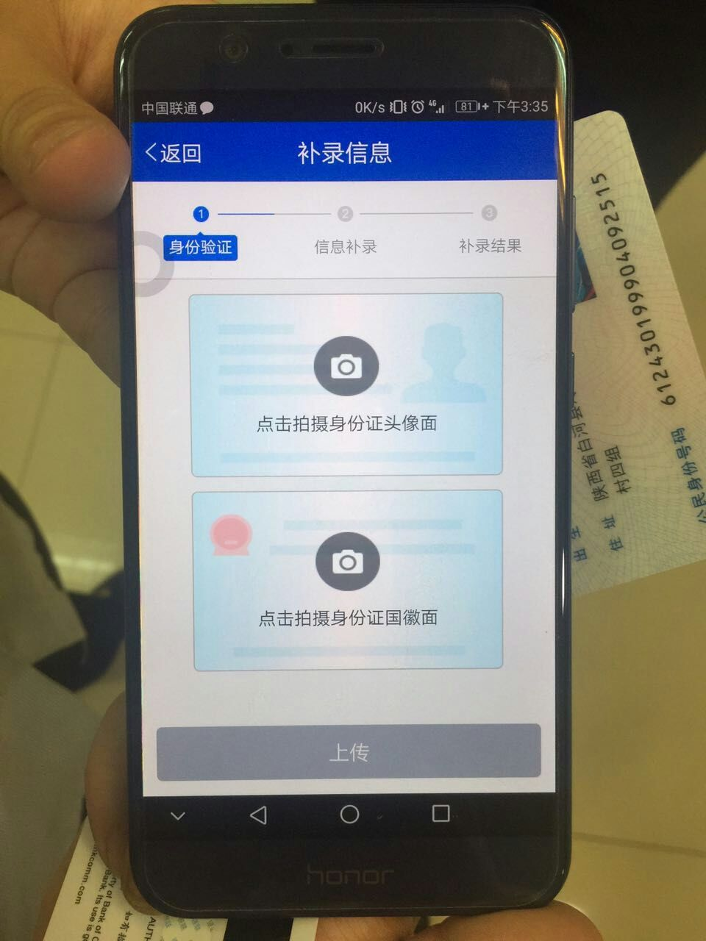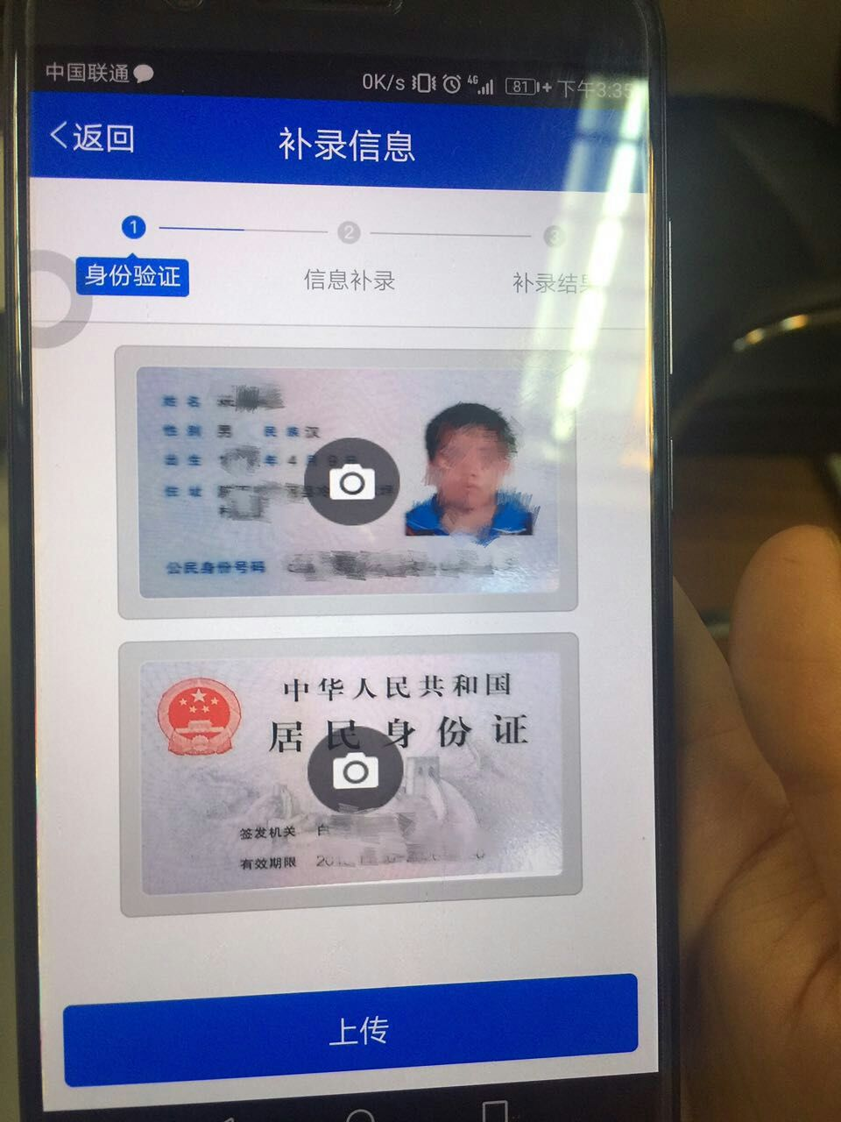
步骤三：信息修改确认完成后勾选“本人承诺为非美国个人，仅为中国税收居民”且系统返回成功后，即为身份认证通过，此时您的卡片为待激活状态，可通过“银行卡管理”查看余额。
